Ders 21

Örnek unsigned int dönüşüm

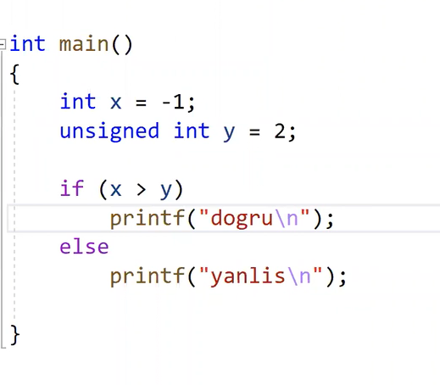

Program doğru tarafa girdi düşünülmesi gerek. Öğrendim tür dönüşümü int unsigned int oldu.

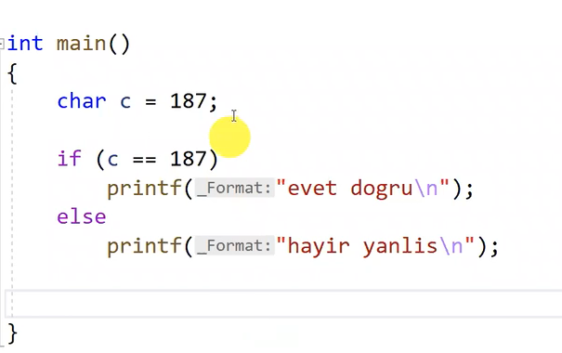

Char örneği yanlışa girdi anlamadım. Dönüşümden kaynaklı.

Örnek saat

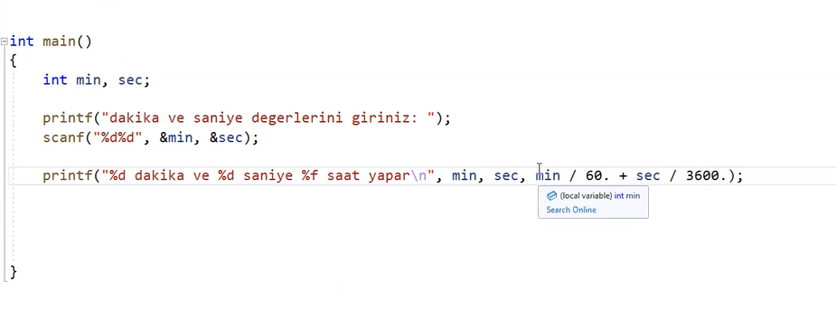

60 ve 3600 . koyduk double oldu tür

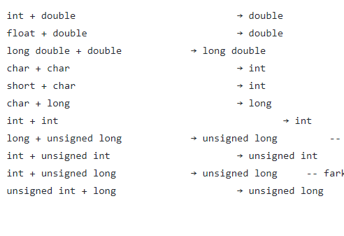

Örnek mülakat sorusu

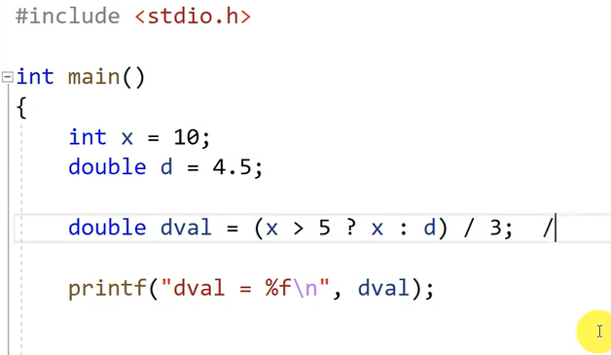

Dikkat tuzak soru ben 3 cevabını verdim ancak. Tarnary operatörünün 2 ve 3. Operantında tür dönüşümü var. Compiler tamide yapılır. 1. Operant run time olduğu için değişimi etkilemez.

Örnek tür dönüşümü olanlar

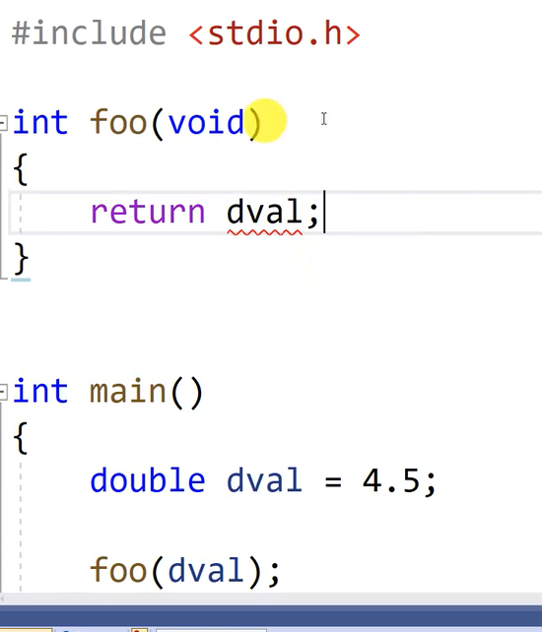

Atama

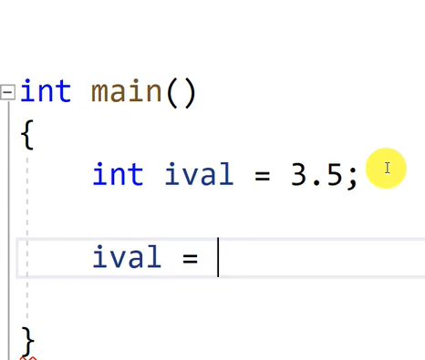

Double inte dönüştü burda hedef neyse dönüşüm oraya

Örnek

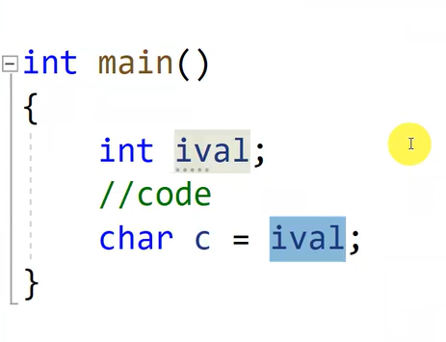

Önce char oldu sonra ilk değer verdi

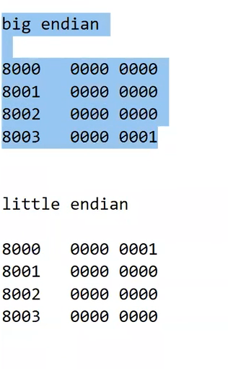

Hafizada 4 byte 1 rakamanın tutuluşu

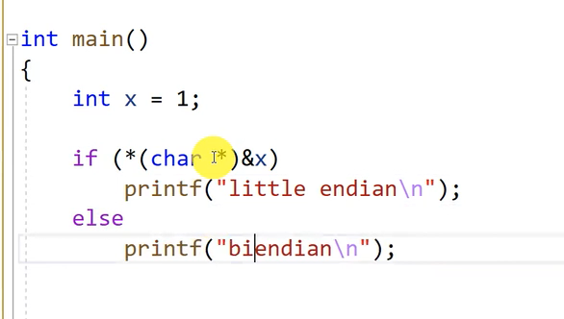

ÖRNEK YUVARLAMA

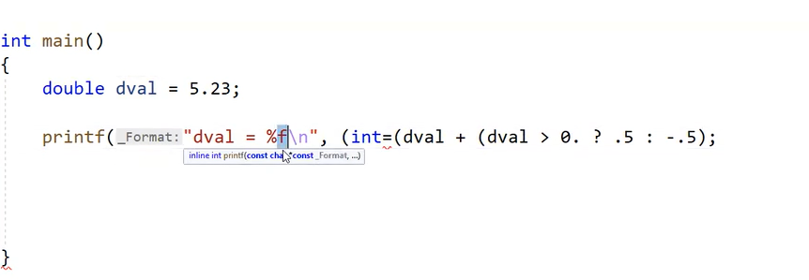

= YERİNE ) VAR